А.Д. Плахута, соискатель (аспирант); руководитель В.В. Барановский, д.т.н., профессор
СПбГТУРП, г. Санкт-Петербург

ОПРЕДЕЛЕНИЕ МАКСИМАЛЬНОЙ ДАЛЬНОСТИ ПЕРЕДАЧИ ТЕПЛОВОЙ ЭНЕРГИИ ОТ ТЕПЛОИСТОЧНИКОВ

Приоритетной целью при планировании развития систем централизованного теплоснабжения городов является задача определения максимальной дальности передачи тепловой энергии. В последние годы данная задача закреплена на законодательном уровне. В связи с принятием [1], [2] вопрос определения максимальной дальности передачи тепловой энергии сводится к определению критерия «радиуса эффективного теплоснабжения».
Результаты предшествующих исследований не содержат в своем составе современных методик определения максимальной дальности, адаптированных под современные модели ценообразования РФ, хотя данный вопрос рассматривается довольно давно, практически с самого зарождения систем централизованного теплоснабжения. Например, в трудах [3] результатами являются эмпирические и полуэмпирические зависимости. В статье [4] отражен принципиально новый подход к решению задачи, однако он носит укрупненный характер и может применяться для экспресс-оценки. В статье [5] приводится развитие инженерной мысли и сформированы возможные пути для решения задач инженерного планирования, однако в трудах не указан подробный алгоритм решения задач, а также расчетные зависимости.
Поставленная задача рассматривается при помощи технических и экономических показателей работы систем теплоснабжения. С учетом применения новой методики возможна оценка целесообразности подключения новых потребителей к существующим системам.
Методологическая суть заключается в сопоставительном анализе технико-экономических показателей систем централизованного теплоснабжения и технико-экономических показателей «альтернативной котельной» – локального теплоисточника, которым потребители могут заменить услугу теплоснабжения от существующей системы.
При помощи новой методики рассчитаны радиусы эффективного теплоснабжения в рамках разработки Схемы теплоснабжения г. Санкт-Петербурга. При внедрении данного подхода для теплоснабжающих организаций можно будет оперативно решать локальные задачи, связанные с расширением зон действия теплоисточников. На рисунке 1 представлен пример результатов расчета для тепловой камеры.
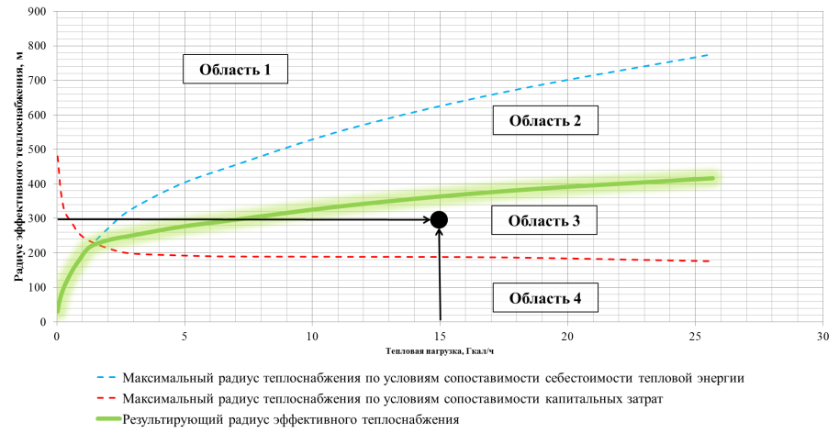
Рисунок 1 – Пример результатов расчета для тепловой камеры
Область 1 – область эффективности автономного теплоснабжения;
Область 2 – область неокупаемости централизованного теплоснабжения, высокая себестоимость не позволит окупить капитальные затраты на присоединение в течение 10 лет, целесообразно строительство автономного источника теплоснабжения;
Область 3 – область окупаемости централизованного теплоснабжения, в срок до 10 лет капитальные затраты окупятся, целесообразно подключение к существующей сети;
Область 4 – область эффективности централизованного теплоснабжения.

Пример. В районе рассматриваемой тепловой камеры планируется подключение потребителей на расстоянии 300 м, с тепловой нагрузкой 15 Гкал/ч. Он попадает в область 3, следовательно, необходимо подключение к зоне централизованного теплоснабжения.

Библиографический список

- Федеральный закон от 27.07.2010 г. №190-ФЗ «О теплоснабжении».
- Постановление Правительства Российской Федерации от 22.02.2012 г. №154 «О требованиях к схемам теплоснабжения, порядку их разработки и утверждения».
- Соколов Е.Я. Технико-экономический расчет тепловых сетей «Нормы по проектированию тепловых сетей». – 1938 г.
- Семенов В.Г., Разоренов Р.Н. Экспресс-анализ зависимости эффективности транспорта тепла от удалённости потребителей / / Новости теплоснабжения. – 2006. – № 6. – С. 36–38.
- Папушкин В.Н., Григорьев А.С., Щербаков А.П. Задачи перспективных схем теплоснабжения. Изменение зон действия источников тепловой энергии (систем теплоснабжения) [Электронный ресурс]. Код доступа: www.rosteplo.ru/soc/blog/ekonomik/129.html.

